Année 5
1er Cours baha’i pour les jeunes – Niort – Septembre 2006

- Prière : La prière est une conversation avec Dieu. Dire ou chanter les paroles des Ecrits Saints nous permet de nous rappeler des conseils qu’Il nous prodigue, de Lui rendre hommage pour tout ce qu’Il nous donne, de Lui demander son aide…

- Chants (révisions) :
- « Aimez toute personne en qui vous trouvez les attributs de Dieu,…..»
- « Tout effort accompli de tout cœur est un culte s'il est inspiré par des mobiles élevés… »
- « L'intention du seul vrai Dieu en se révélant aux hommes est de mettre au jour les perles…»
- « Fréquentez les fidèles de toutes les religions dans un esprit d'amitié et de camaraderie. »
- « La brillante étincelle de la vérité ne jaillit que du heurt des opinions diverses. »
- « Le ciel de la sagesse divine est éclairé par deux flambeaux, celui de la consultation et celui… »

Thème : Le pardon

Dieu nous a donné le pouvoir du libre arbitre. Ce qui veut dire qu’il nous appartient de faire le bien ou le mal, d’être justes ou injustes.

- Définitions :

Pardonner ce n’est pas :
- que tout d’un coup nous ne nous sentons plus blessé. Nous pouvons nous sentir tristes et en colère.
- admettre que le mauvais choix d’un tiers était juste.

Pardonner aux autres c’est :
- ne pas chercher à se venger.
- passer sur ce qui a été fait et ne pas en vouloir à la personne. Les personnes qui nous font du mal sont plus malheureuses ou ignorantes que méchantes. Leur donner une autre chance de s’améliorer.
- passer sur les fautes d’autrui et l’aimer juste autant qu’avant.
Si quelqu’un nous fait du mal à plusieurs reprises sans le regretter, lui pardonner ne sert à rien. Nous devons arrêter de lui donner l’occasion de nous blesser.

Se pardonner à soi-même c’est:
- arrêter de se punir ou de se sentir désespéré d’avoir commis une faute.
- aller de l’avant, prêts à faire les choses différemment, avec compassion pour nous-même et la certitude que nous pouvons changer. Nous pouvons demander à Dieu de nous aider à changer.
Le pardon nous permet d’apprendre à travers les erreurs.

- Les effets du pardon :

Extrait du film « Les choristes »
ou l’élève qui a blessé le surveillant découvre que le vieil homme lui pardonne…

Les effets du pardon sur celui qui pardonne | Les effets du pardon sur celui qui est pardonné

« Rien n’est plus doux pour un homme que de faire du bien à quelqu’un qui lui a fait du mal.
Chaque fois qu’il se souviendra d’avoir été bon envers ses ennemis, son cœur se réjouira . » Abdu’l-Bahá

➔ Nous devons nous efforcer de développer notre capacité à pardonner, à être indulgent,
à ne pas regarder les fautes des autres.

- Mémorisation chantée de la citation :

« Ô mes frères !
Soyez indulgents les uns envers les autres et ne vous attachez pas aux choses d’ici-bas.
Ne soyez pas orgueilleux dans la gloire, ni honteux dans l’humiliation, par ma beauté,
j’ai créé toute chose de la poussière et je les renverrai à la poussière. » Bahá’u’llah

- Jeu : Le vampire
Les enfants ont les yeux bandés, l’animateur désigne les vampires (2 pour 10) en leur passant la main dans le cou à l’insu des autres. Les enfants se répartissent dans la salle. Les vampires ont le pouvoir d’immobiliser les autres en leur passant la main dans le cou. Les enfants vampirisés poussent alors un cri d’horreur et deviennent vampires.
Si 2 vampires se rencontrent, ils perdent leurs pouvoirs et poussent un cri de soulagement.

Récré - Goûter

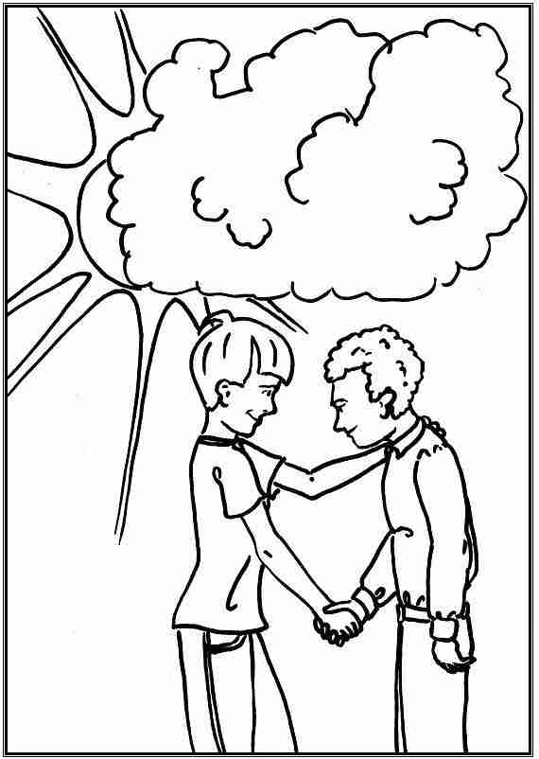
- Sketchs d’improvisation :

      - Votre ami casse accidentellement un coquillage auquel vous teniez beaucoup…

      - Votre mère a du retard pour aller vous chercher à l'école et il pleut des cordes…

      - Vous avez refusé d’aider votre ami à réviser pour un contrôle et il a eu une très mauvaise note…

      - Votre frère prends constamment votre game boy sans vous la demander…

      - Votre père s'est mis en colère contre vous parce que vous n’avez pas rangé votre chambre, puis a fini par s'en excuser car vous avez eu beaucoup de devoirs cette semaine…

- Préparer un sujet par groupe de 2,
en prévoyant de jouer la même histoire 2 fois :

Version 1 : vous ne pardonnez pas
Version 2 : vous pardonnez

- Réflexion :
  - la victime a-t-elle éprouvé la même peine dans les 2 versions ?
  - comment la victime s’est-elle sentie à la fin de chaque version ?
  - à quoi cela aurait-il servi que les 2 personnages restent fâchés ?
  - dans lequel des 2 sketchs vous êtes-vous sentis le plus à l’aise ?

- Expression artistique :
Apprendre à contrôler ses actions et apprendre à travailler ensemble, dans une initiation à la Step,
danse rythmique des esclaves noirs américains, interdits de musique.

- Prière de clôture

